Шиффман Х. Ощущение и восприятие. СПб, 2003. С. 60-73
Теория обнаружения сигнала (ТОС)
В экспериментально найденных значениях абсолютного порога, представленных на рис. 2.2, есть стимулы определенной интенсивности, которые наблюдатель иногда обнаруживает, а иногда — нет. Иными словами, стимулы одной и той же интенсивности порой фиксируются, а порой — нет. Это изменение распознаваемости стимулов одной и той же интенсивности красноречиво свидетельствует об изменении величины порога во времени. Подобный вывод — серьезный вызов традиционному представлению о сенсорном пороге как о проявлении (воплощении) принципа «все или ничего», а именно утверждению о том, что точная величина интенсивности отличает распознаваемые стимулы от тех, которые нельзя распознать.
Чтобы понять эту проблему порога, следует вспомнить, что во многих житейских ситуациях мы зачастую не уверены в том, перешли ли порог чувствительности, т. е. правильно ли восприняли слабый или пограничный сигнал. Мы сталкиваемся с многочисленными ситуациями, связанными с внешними раздражителями, которые — если говорить о вызываемых этими раздражителями ощущениях — неоднозначны, но, как правило, принимаем в отношении них правильные решения. Разве мы действительно слышим телефонный звонок, когда косим траву на лужайке, или стук в дверь, стоя под душем? И правда ли, что мы видим неяркую звезду в ночном небе?
В качестве примера такой неопределенной (неоднозначной) ситуации представьте себе, что вы в одиночестве с нетерпением ждете возвращения подруги. Вы знаете, что сигналом, возвещающим ее возвращение, станут шаги на лестнице. С точки зрения психофизики это означает, что вы будете прислушиваться к определенному звуку — к звуку шагов. Поскольку этот звук возникнет за пределами комнаты, он будет слабым, слышным на фоне других постоянных звуков — уличного шума и шума, доносящегося из других комнат. В подобной ситуации вы либо можете услышать звук шагов, когда он действительно раздастся, либо вам покажется, что вы его слышите, когда никого не будет поблизости. Разумеется, вы стараетесь создать некий сенсорный образ звука шагов. Вы также пытаетесь разобраться в разных звуках — в тех, которые вы действительно слышите, и в тех, которые вам кажутся. Вполне может случиться, что когда действительно раздастся звук шагов, вы не услышите его, но может быть и по-другому: вы будете уверены, что слышите шаги, — возможно, потому, что вам очень хочется их услышать, — однако то, что вы приняли за звук шагов, будет всего лишь частью звукового фона, создаваемого улицей.
Этот пример показывает, что особенности восприятия слабых раздражителей, создают вполне определенные проблемы для традиционных представлений о пороге чувствительности. Основаны ли наши выводы исключительно на действии раздражителей или на них влияют наши психологические установки? В этом разделе представлен подход к оценкам ситуаций, в которых наша предрасположенность к принятию определенных решений создается некими психологическими факторами, такими, которые не принимаются во внимание традиционными представлениями о пороге чувствительности.
Чувствительность и искажение ответа
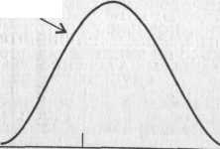
Поскольку порог восприятия — величина постоянная, и особенно ярко это проявляется в случае слабых или пограничных раздражителей, в обнаружении слабых раздражителей (сигналов, как их принято называть в данном контексте) помимо способности наблюдателя к обнаружению, или чувствительности, могут иметь значение и другие факторы. К ним относятся и уровень внимания наблюдателя в ходе эксперимента, и мотивация выполнения задания, связанного с обнаружением сигналов, и ожидание присутствия последних, и другие аналогичные несенсорные факторы, которые в совокупности принято называть искажением ответа и которые могут влиять на вывод наблюдателя относительно присутствия или отсутствия сигнала. Иными словами, когда, выполняя задание, связанное с обнаружением сигнала постоянной интенсивности, наблюдатель отвечает то «Да», то «Нет», мы не можем с уверенностью сказать, связано ли это с некими изменениями его чувствительности или это всего лишь результат влияния на ответ таких несенсорных факторов, как нестабильность внимания или мотивации. Иногда наблюдатели даже говорят, что обнаруживают сигнал, хотя на самом деле вовсе не уверены в этом.
Обнаружение сигнала и шум
Почему обнаружение слабого сигнала дает такие нестабильные результаты? Что является источником подобной нестабильности? Рассмотрим, что происходит с сенсорной системой при воздействии на нее слабого внешнего раздражителя, такого, например, как тусклый свет или негромкий звук. Если раздражитель достаточно интенсивен, в сенсорных рецепторах на нейронном уровне могут возникнуть потенциалы действия, способные повлиять на нейронную активность мозга. Эта активность сигнализирует нервной системе наблюдателя, что появились свет или звук. Однако даже при полном отсутствии внешних раздражителей и для сенсорных систем, и для мозга характерна непрерывная спонтанная нейронная активность. Эта спонтанная сенсорно-нейронная активность частично является результатом неупорядоченного возникновения потенциалов действия; ее сравнивают с шумовым фоном в радиоприемнике или со «снегом» на телевизионном экране и считают некой формой постороннего фонового шума (Ш) в сенсорной системе. (Следовательно, в данном контексте слово шум никоим образом не связано со слухом.) Помимо спонтанной сенсорно-нейронной активности нейронный шум может также включать непредсказуемые, случайные последствия усталости и влияние таких несенсорных причин искажений ответа, как уровень колебания внимания наблюдателя или его мотивации выполнения задания, связанного с обнаружением сигнала.
Хотя этот шум и не является частью внешнего раздражителя, или сигнала, который нужно обнаружить, возникая в неоднозначной (неопределенной) ситуации, он способен существенно повлиять на обнаружение слабого сигнала. В типичном эксперименте по обнаружению сигнала при каждом его предъявлении наблюдатель пытается понять, являются ли испытываемые им ощущения только результатом воздействия фонового шума (Ш) или на фоне этого шума он воспринимает и сигнал (т. е. он воспринимает сигнал + шум, СШ).
Кривые распределения сенсорных эффектов (сенсорного влияния) шума на сенсорную систему наблюдателя представлены на рис. 2.3.
Знакомая колоколообразная кривая (рис. 2.3, а) показывает, что уровень сенсорной активности, являющейся результатом одного только шума в сенсорной системе, изменяется весьма существенно. На абсциссе представлен уровень сенсорной активности (от низкой до средней и высокой), на ординате — частота возникновения разных уровней сенсорной активности (от «редко» до «часто») Иногда уровень

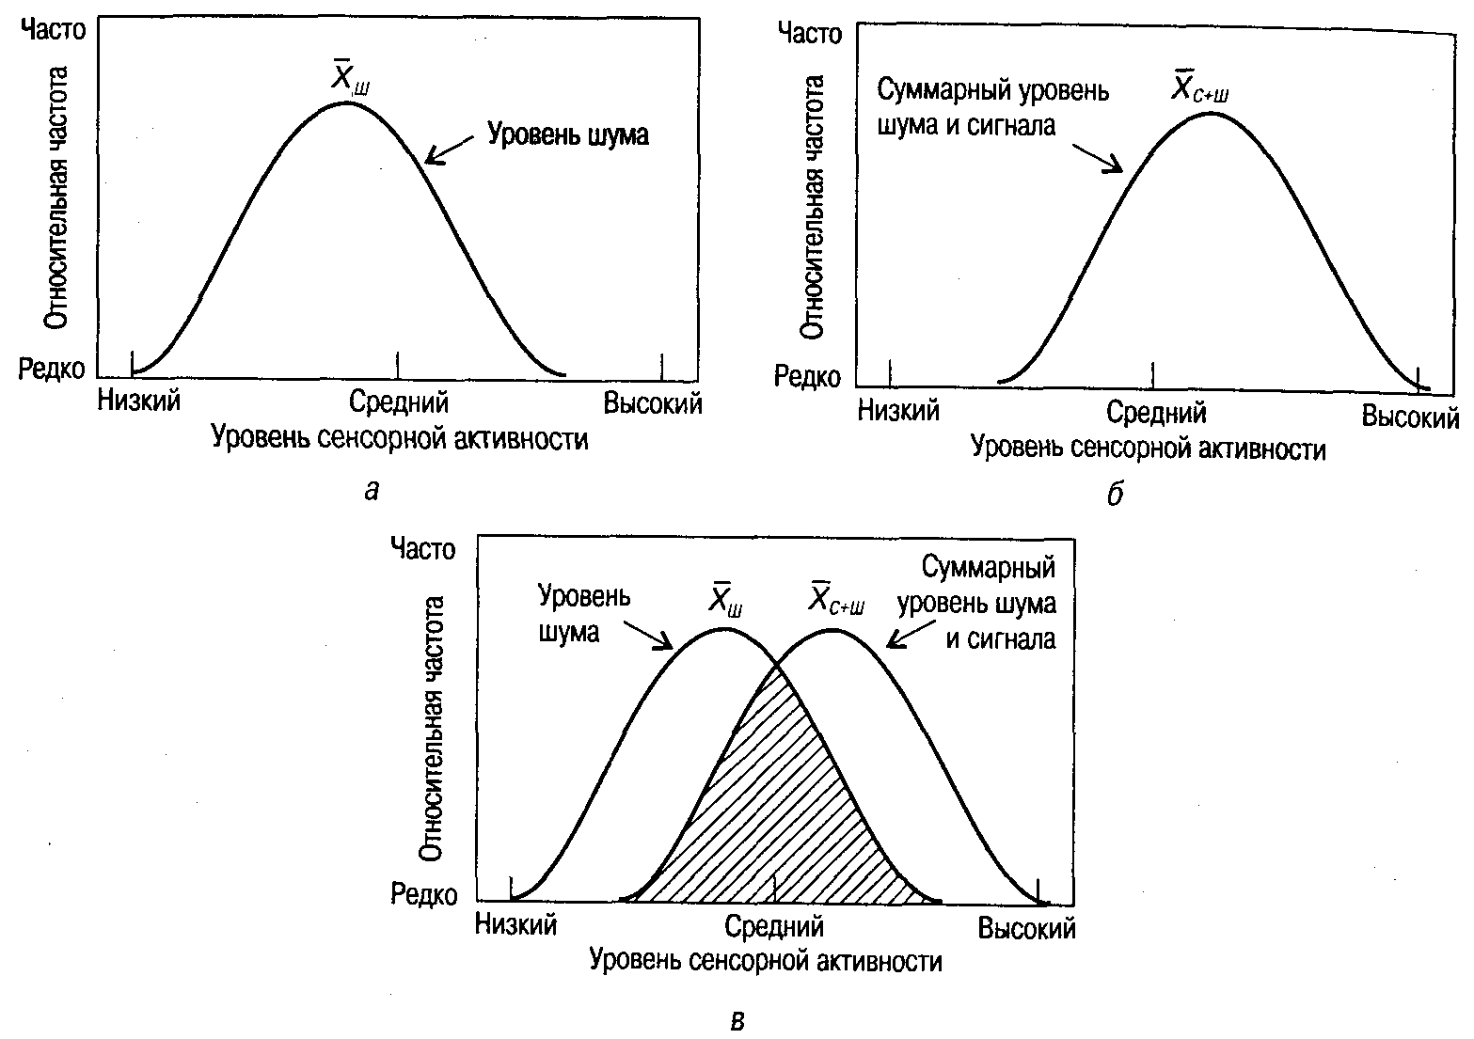
Рис. 2.3. а - распределение уровней сенсорной активности, вызванной воздействием на сенсорную систему только одного фонового шума Ш. Изменение уровней варьируется в интервале «редко» - «часто». Наиболее часто возникающий уровень сенсорной активности - средний, и ему соответствует участок кривой вокруг средней точки X. б- распределение уровней сенсорной активности, вызванной СШ. Соответствует условиям, при которых ко всем значениям Ш, представленным на а, добавлен сигнал, в -распределение уровней сенсорной активности, вызванной распределением Ш и С. Средний сенсорно-нейронный эффект Ш выше, чем средний эффект Ш благодаря наложению эффекта СШ на эффект Ш. Однако сенсорные эффекты одного Ши Шперекры-ваются и вместе производят некие сенсорные эффекты, которые представлены заштрихованным участком и которые могут быть следствием распределения либо Ш, либо СШ
шума минимален, иногда — максимален, однако чаще всего его интенсивность находится на среднем уровне, который обозначен Х_{ш}. Если же внешнее событие (т. е. звук или свет) стимулирует сенсорный рецептор, то в результате этого возникает сенсорная активность (сигнал), которая добавляется к действию фонового шума. Более конкретно эта мысль может быть сформулирована следующим образом: если сигнал, имеющий постоянную интенсивность, накладывается на все возможные уровни произвольно изменяющегося фонового шума, суммарное влияние шума и сигнала (СШ) на сенсорную активность подчиняется закону нормального распределения и описывается колоколообразной кривой, представленной на рис. 2.3, 6. Так же как и в случае действия одного лишь фонового шума, уровень сенсорной активности СШ тоже изменяется; иногда он высок, иногда — нет, но чаще находится на среднем уровне (точка Х_{с+Ш} на рис. 2. 3, б), который — и это очевидно — выше среднего уровня сенсорной активности, вызываемой одним фоновым шумом (точка Х_{ш} на рис.2.3, б смещена вправо по отношению к точке Х_{ш} на рис. 2.3, а).

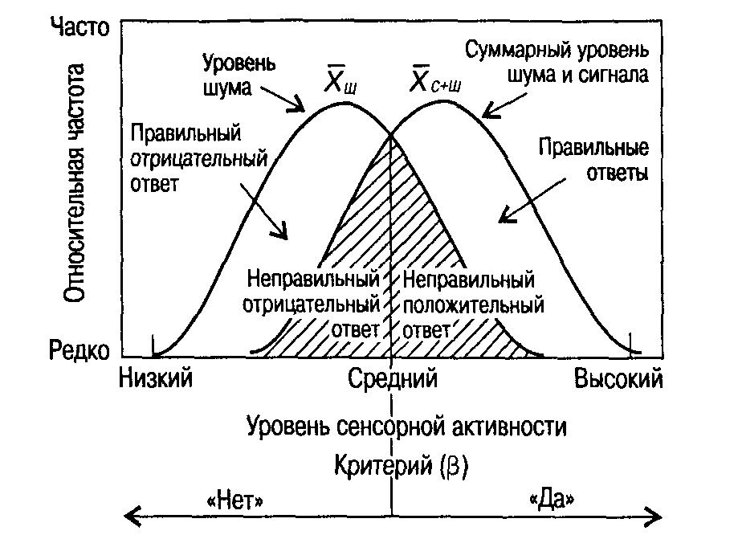
Рис. 2.4. Частота сенсорных эффектов, производимых Ш и СШ, и значение критерия,
разработанного наблюдателем
На абсциссе представлена гипотетическая «точка принятия решения», или значение критерия (Р), при котором наблюдатель решает, ответить ли ему «Да» или «Нет» на вопрос о присутствии сигнала в данном эксперименте. Критерий может иметь любое значение. В данном гипотетическом случае все сигналы, влияние которых лежит ниже критериального сенсорного уровня (т. е. слева от критерия), останутся необнаруженными; все сигналы, влияние которых лежит выше уровня сенсорного критерия (т. е. справа от критерия), будут распознаны, и будет дан положительный ответ. Для гипотетического критерия также указаны участки, соответствующие правильным и неправильным ответам
Однако, как следует из рис. 2.3, в, сенсорные эффекты 777 и СШ перекрываются. Иными словами, они вместе влияют на сенсорную систему таким образом, что при попытке определить, присутствует ли слабый сигнал, наблюдатель должен решить, является ли данный конкретный уровень активности его сенсорной системы реакцией только на Ш — на нерелевантный эксперименту фон — или же на CШ.
Критерий. Задание, выполняемое наблюдателем в типичном эксперименте, связанном с обнаружением сигнала, заключается в том, чтобы определить, является ли испытываемое им ощущение, определяемое уровнем сенсорной активности, результатом действия сигнала (СШ) или только одного шума (Ш). Согласно теории обнаружения стимула (ТОС), наблюдатели, решая вопрос о том, присутствует сигнал или нет, вырабатывают для себя некий «проходной балл», или внутренний критерий (обычно обозначаемый греческой буквой /3) результирующей сенсорной активности. Один такой критериальный уровень представлен на абсциссе рис. 2.4.
В соответствии с критерием наблюдатель ответит «Да» (подтверждая присутствие сигнала), если уровень сенсорной активности, представленной на абсциссе, превышает эту точку, и «Нет» (отрицая присутствие сигнала), если сенсорный эффект ниже ее. В обоих случаях наблюдатель может ошибиться. Он может ответить утвердительно, когда на самом деле сенсорный эффект является лишь результатом воздействия одного только шума Ш (на рисунке это неправильный положительный ответ). Аналогичным образом наблюдатель может ответить, что сигнала нет, хотя на самом деле он присутствует (неправильный отрицательный ответ). Это происходит потому, что, как следует из рис. 2.3, в, сенсорные эффекты СШ и Ш перекрываются, лишая наблюдателя возможности выбрать сенсорный критерий, позволяющий правильно реагировать на каждое предъявление сигнала. Фактически форма участка, образующегося за счет перекрывания кривых распределения СШ и Ш на рис. 2.3, в и 2.4, свидетельствует о том, что в некоторых экспериментах по СШ (когда сигнал действительно присутствует) сенсорное влияние на наблюдателя может быть меньше, чем сенсорное влияние одного только шума.
Матрица результатов. Как было сказано при описании рис. 2.4, в любом конкретном эксперименте по обнаружению сигнала наблюдатель должен решить, является ли сенсорная активность результатом действия СШ или Ш, и его решение зависит от критерия, на который он в данный момент ориентируется. Если уровень сенсорной активности ниже его критерия, наблюдатель ответит «Нет»; если уровень сенсорной активности превышает критерий — будет дан положительный ответ.
Как следует из данных табл. 2.3, возможны четыре варианта этих ответов. Попадание — это положительный ответ и правильное обнаружение сигнала; ложная тревога — это положительный ответ при отсутствии сигнала; промах — это отрицательный ответ, данный тогда, когда сигнал предъявлен, и, наконец, правильное отрицание — это отрицательный ответ в тот момент, когда сигнала нет. Как показано на рис. 2.4, ложные тревоги и промахи — это ошибки, возникающие вследствие перекрывания кривых распределения сенсорных эффектов СШ и Ш и их связи с критерием, установленным наблюдателем для принятия решения о том, присутствует сигнал или нет.
Таблица 2.3
Экспериментальное обнаружение сигнала. Матрица сигнал-ответ для наблюдателя, отвечающего «Да» или «Нет» на каждое предъявление сигнала
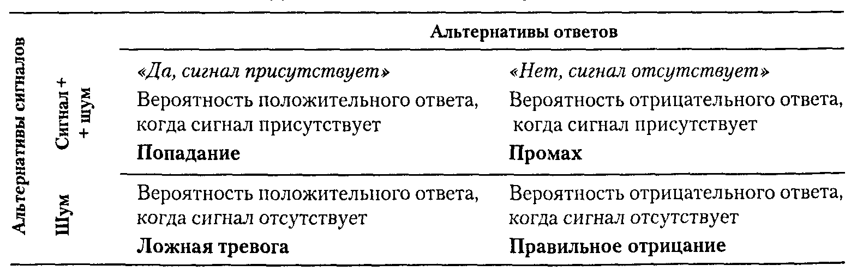
Влияние критериев: ожидания и мотивация. В соответствии с ТОС способность обнаруживать слабые сигналы изменяется во времени, поскольку на поведение наблюдателя влияют несколько относительно не зависящих друг от друга факторов. Один из них — это изменение уровня шума в самой сенсорной системе. Иными словами, сенсорные эффекты за счет изменения фонового шума или от постоянного сигнала в сочетании с изменяющимся фоновым шумом в период времени между двумя предъявлениями пограничных сигналов вызывают изменения способности обнаруживать их. (Это утверждение иллюстрируется колоколообразными кривыми, представленными на рис. 2.3.)
Второй фактор, влияющий на поведение наблюдателя, — его ожидания, связанные с присутствием сигнала. В отличие от традиционных психофизических методов, в которых сигнал предъявляется при каждой попытке (в каждом эпизоде), в эксперименте по обнаружению сигнала вероятность того, что он будет предъявлен в данный момент, может изменяться. Изменение частоты предъявления сигнала создает условия для несенсорного искажения ответа—ожидания, — которое влияет на уровень выбираемого наблюдателем критерия Д и возникновение подобной ситуации в ходе эксперимента вполне возможно.
Иными словами, на ожидание появления сигнала в определенный момент эксперимента можно повлиять, варьируя вероятность, или частоту, с которой сигнал предъявляется наблюдателю. Если сигнал предъявляется практически на всех этапах эксперимента, наблюдатель может почти всегда ждать его появления. В результате он выберет относительно необременительный для себя критерий (на рис. 2.4 это сдвиг критерия влево). Следствием этого становится тенденция давать положительный ответ даже при отсутствии сигнала. В подобной ситуации вероятность попаданий весьма велика, но благодаря ожиданиям наблюдателя и вероятность ложных тревог будет выше, чем она была бы, не имей наблюдатель подобных ожиданий. Напротив, если сигнал предъявляется редко, у наблюдателя появляется тенденция (склонность) давать отрицательные ответы, и он отвечает «Нет» даже тогда, когда сигнал присутствует (на рис. 2.4 это сдвиг критерия вправо). В этом случае результатом будет уменьшение числа ложных тревог, но большее число промахов. В табл. 2.4 представлены относительные количества разных ответов в эксперименте, в котором сигнал присутствовал в 90 % случаев и отсутствовал в 10 % случаев. (Обратите внимание на то, что эпизоды, в которых сигнал отсутствует, в экспериментах по обнаружению сигнала обычно называются ловушками (эпизодами-ловушками.))
В табл. 2.5 представлены относительные количества разных ответов в эксперименте, в котором сигнал присутствовал в 10 % эпизодов и отсутствовал в 90 % эпизодов. Результаты предъявления одного и того же сигнала свидетельствуют о том, что одно лишь изменение соотношения сигналов и ловушек существенно влияет на ожидания, а следовательно, и на поведение наблюдателя: соотношение попаданий и ложных тревог систематически изменяется. Иными словами, изменения в соотношении попаданий и ложных тревог можно связать с изменениями критерия Д
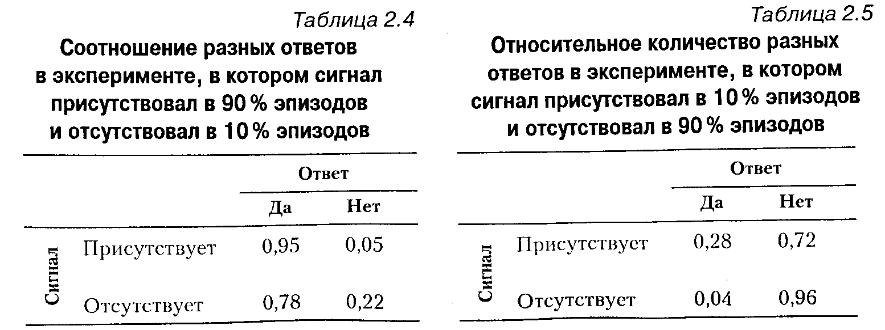

с которым наблюдатель подходит к соотношению предъявлений сигнала и ловушек (в данном случае — благодаря ожиданию). Разница между соотношениями ответов, представленными в табл. 2.4 и 2.5, свидетельствует о том, что изменение обнаружения постоянного сигнала происходит даже тогда, когда его интенсивность не изменяется. А это значит, что в данном случае изменение поведения наблюдателя является следствием изменения его ожиданий, связанных с появлением сигнала, а не изменений самого сигнала.
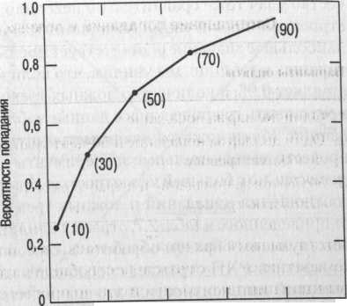
Второй несенсорной причиной искажения ответа, оказывающей влияние на уровень критерия Д является мотивация получения конкретного результата, например заинтересованность наблюдателя в последствиях его ответа. Так, если у наблюдателя есть серьезные основания обнаружить сигнал и постараться ни в коем случае не пропустить его, он, скорее всего, сообщая о сигнале, снизит уровень критерия /3; при этом у него возрастет количество ответов «Да» и попаданий (речь снова идет о смещении критерия на рис. 2.4 влево). Увеличение утвердительных ответов приведет и к увеличению числа ложных тревог. С другой стороны, использование более жесткого, консервативного критерия (что соответствует сдвигу критерия на рис. 2.4 вправо) увеличивает количество ответов «Нет». И хотя подобная стратегия дает меньше ложных тревог, она также уменьшает и количество попаданий. Эксперимент, в котором критерий /3 становится объектом сознательного манипулирования, показывает, как мотивация наблюдателя может влиять на соотношение попаданий и ложных тревог.
Представьте себе, что вы — наблюдатель, участвующий в следующем эксперименте по обнаружению сигнала. Вам предстоит услышать или не услышать некий слабый звук и в зависимости от того, присутствует сигнал или нет, ответить «Да» или «Нет». Более того, ваш ответ имеет и определенные финансовые последствия, определяемые следующими вариантами оплаты.
- За каждое попадание вы получаете 1 доллар. В этом случае вы будете стре
миться каждый раз отвечать «Да», даже если сомневаетесь в том, что слыша
ли сигнал.
- За каждое попадание вы получаете 1 доллар, но одновременно каждая ложная тревога облагается штрафом в 50 центов. Вы по-прежнему будете стремиться дать утвердительный ответ даже при отсутствии уверенности, но все-таки эта готовность будут несколько ниже, чем при условиях, которые описаны в п. 1 и при которых вас не штрафовали за ложную тревогу.
3. В отличие от условий оплаты п. 1 и 2 вы получаете по 50 центов за каждую удачу, но вас также и штрафуют на 1 доллар за каждую ложную тревогу. У вас появится тенденция отвечать осторожно и давать утвердительный от вет только при полной уверенности.
Обобщенные данные о некоторых экспериментально найденных соотношениях попаданий и ложных тревог для этих трех вариантов оплаты представлены в табл. 2.6.
То, что мы описали, есть изменение критерия /3 и аналогичное изменение пропорции попаданий и ложных тревог, соответствующее оплате труда. В зависимости от того, что именно ждет наблюдателя, — награда или штраф — один и тот же сигнал

Таблица 2.6 Соотношение попаданий и ложных тревог для трех вариантов оплаты
Соотношение ответов наблюдателя Варианты оплаты
Попадания Ложные тревоги
- Один доллар за попадание 0,95 0,95
- Один доллар за попадание и 50-центовый штраф 0,85 0,70
за ложную тревогу
- 50 центов за попадание и штраф в размере 1 доллара 0,40 0,10
за ложную тревогу
может вызвать как положительный, так и отрицательный ответ, и характер ответа не зависит от чувствительности наблюдателя к сигналу. Следовательно, даже при выполнении такого относительно простого психофизического задания, как принятие решения о том, присутствует или отсутствует слабый сигнал, на поведение наблюдателя существенно влияют несенсорные факторы, т. е. искажение ответа. Это делает понятным отсутствие абсолютного, легко определяемого значения порога. Более вероятно, что наблюдатель примет такой критерий ответа, который одновременно учитывал бы и интенсивность сигнала, и такие переменные несенсорного характера, как мотивация выполнения задания и ожидание появления сигнала.
Кривые рабочей характеристики приемника (РХП)
ТОС исходит из того, что нельзя определить величину абсолютного порога. Однако можно одновременно оценить и чувствительность наблюдателя по отношению к предъявляемому сигналу, и уровень его критерия /З Информация о влиянии этих двух параметров на обнаружение сигнала может быть получена из анализа связи между относительным количеством попаданий и относительным количеством ложных тревог, которое, как мы видели, зависит от критерия. Обычно для этого на ординате откладывают относительное количество попаданий (положительных ответов на активность CUT), а на абсциссе — относительное количество ложных тревог (положительных ответов при отсутствии сигнала). Получающиеся при этом кривые, названные рабочими характеристиками приемника (РХП)¹, иллюстрируют связь между относительными количествами попаданий и ложных тревог при постоянной интенсивности сигнала. (Пример РХП, построение которой описано ниже, представлен на рис. 2.5.)
Термин РХП возник из представлений о том, что подобная кривая измеряет и описывает чувствительность наблюдателя при обнаружении сигнала. Рассмотрим, как РХП может описывать чувствительность наблюдателя по отношению к сигналу, интенсивность которого поддерживается на постоянном уровне.
¹ В иностранной литературе — RОС-кривые (receiver-operating characteristic), но в нашу литературу вошло как РХП, что представляется оправданным. — Примеч. науч. ред.

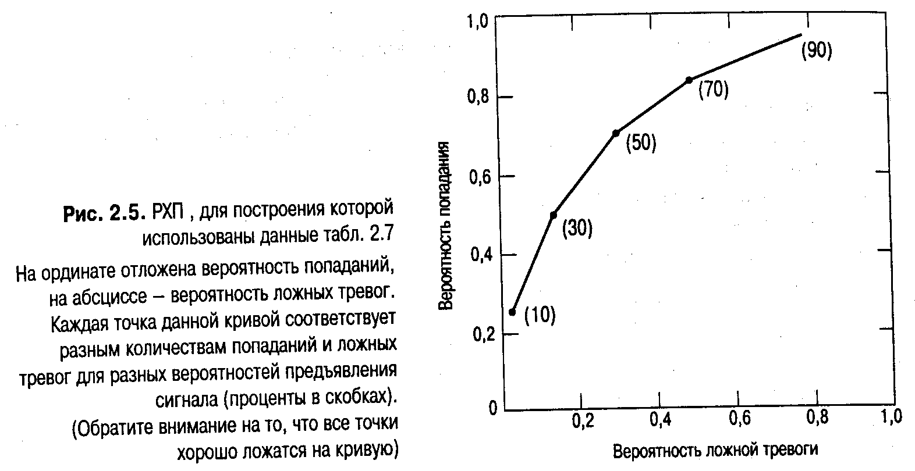

Данные табл. 2.7 показывают, как вероятность сигнала влияет на относительное количество попаданий и ложных тревог в таком гипотетическом эксперименте, в котором интенсивность сигнала поддерживается на постоянном уровне. (Некоторые данные взяты из табл. 2.4 и 2.5.) Следовательно, если в эпизодах эксперимента по обнаружению сигнала последний почти всегда присутствует, наблюдатель демонстрирует тенденцию к увеличению вероятности положительных ответов. В результате увеличивается относительное количество попаданий (в данном примере оно равно 0,95), и соответственно увеличивается количество ложных тревог (0,78). Напротив, если сигнал предъявляется только в 10 % эпизодов (т. е. если 90 % эпизодов — ловушки), то при той же самой интенсивности сигнала относительное количество попаданий равно 0,28, а количество ложных тревог — 0,04. Если сигнал предъявляется редко — он действительно присутствует в 10 % эпизодов, — наблюдатель демонстрирует тенденцию к отрицательным ответам. В итоге при весьма небольшом относительном количестве ложных тревог (0,04) относительное коли-
Таблица 2.7
Соотношение попаданий и ложных тревог для разных условий предъявления сигнала (гипотетические данные)
Процент эпизодов, в которых |  | Соотношение
был предъявлен сигнал | попаданий | ложных тревог
90 | 0,95 | 0,78
70 | 0,85 | 0,50
50 | 0,70 | 0,30
30 | 0,50 | 0,15
10 | 0,28 | 0,04
Примечание: эти данные получены в опытах, проведенных с сигналом, интенсивность которого оставалась постоянной. Следовательно, различия в пропорциях попаданий и ложных тревог отражают различия в критериях Д являющиеся результатом изменения соотношения эпизодов, в которых сигнал подавался, и эпизодов — ловушек (от 10 до 90 %) в ходе проведения многих опытов.
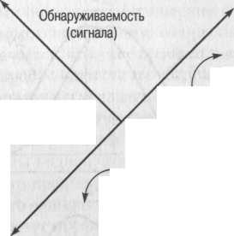
чество удач тоже сравнительно невелико (0,28). На рис. 2.5 приводится РХП, построенная на основании этих данных. Заслуживает внимания, например, то, что наибольшее значение соответствует предъявлению сигнала в 90 % эпизодов. Обратившись к таблице, мы увидим, что количество удач, отложенное на ординате, составляет 0,95, а количество ложных тревог, отложенное на абсциссе, — 0,78. Если представить графически все данные табл. 2.7, обнаруживается определенная тенденция: точки ложатся на симметричную кривую, имеющую наклон влево. Если провести дополнительные эксперименты с использованием сигнала той же интенсивности, но с большей вероятностью ловушек, чем те, что представлены на рис. 2.5, соотношения попаданий и ложных тревог в них будет, без сомнения, отличаться от приведенного в табл. 2.7, отражая влияние смещения критерия Д но если их соответствующим образом обработать, они лягут на кривую рис. 2.5. Следовательно, конкретная РХП отражает способность наблюдателя обнаруживать сигнал определенной интенсивности, а это значит, что чувствительность наблюдателя постоянна во всех ее точках. Интенсивность сигнала и способность наблюдателя обнаруживать его не изменяются. А вот что действительно изменяется вследствие изменения уровня критерия наблюдателя Д так это соотношение попаданий и ложных тревог.
Мы старались привлечь внимание читателя к тому, что точки на кривой рис. 2.5 соответствуют сигналу постоянной интенсивности. Когда интенсивность сигнала увеличивается, его обнаружение облегчается; более интенсивному сигналу соответствует другая кривая. То же самое может быть сказано и о более слабом сигнале — ему тоже соответствует своя кривая. (Примеры разных РХП представлены на рис. 2.6.) Следовательно, РХП показывает, как изменение уровня критерия /З наблюдателя (в данном случае — под влиянием изменения ожидания сигнала) влияет на соотношение попаданий и ложных тревог при постоянной интенсивности сигнала. Каждая РХП иллюстрирует влияние d' — чувствительности наблюдателя к сигналу постоянной интенсивности — плюс влияние уровня его критерия Д
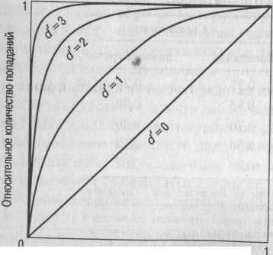
Чувствительность: величина d'. На рис. 2.7 для наглядности представлены основные, принципиальные особенности РХП, показывающие, как ее кривизна отра-
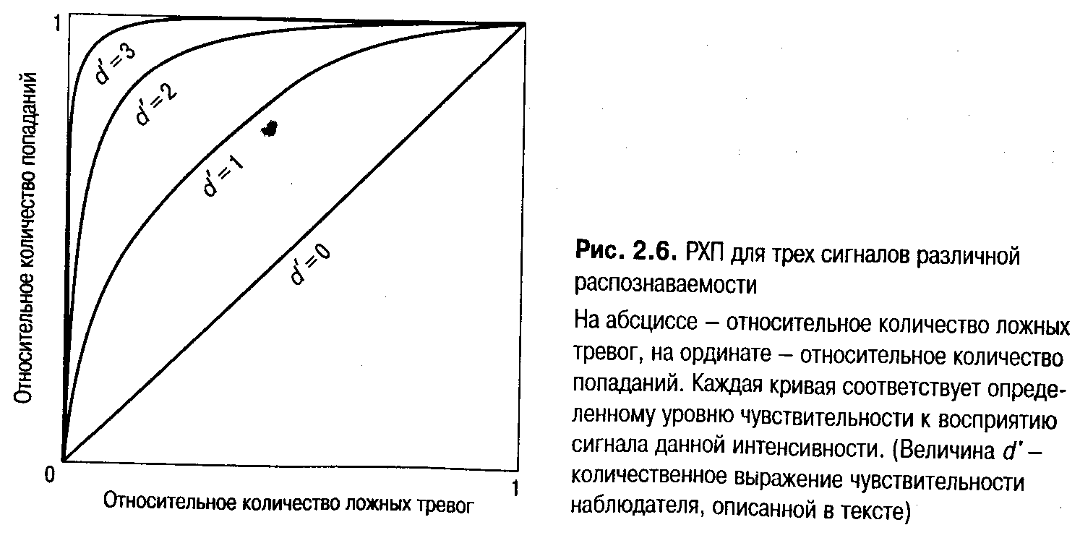

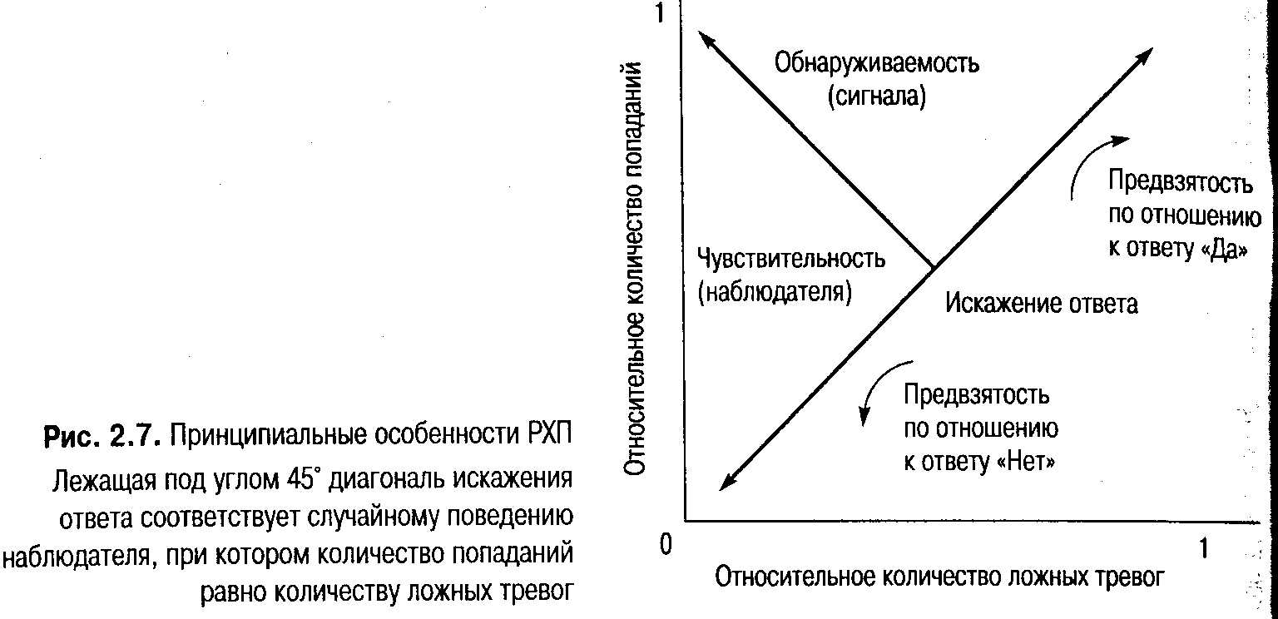

жает чувствительность наблюдателя к сигналу и искажение его ответа, или влияние критерия (см. рис. 2.6). Выше уже отмечалось, что при увеличении интенсив-ности сигнал становится более распознаваемым и увеличивается наклон кривой) влево. Чем слабее сигнал, тем ближе кривая к диагонали, лежащей под углом 45° (Диагональ соответствует случайному поведению испытуемого, при котором количество попаданий и ложных тревог одинаково.) Иными словами, отклонение РХП влево от диагонали зависит исключительно от интенсивности сигнала и не зависит от искажения ответов испытуемого.
Степень наклона, или кривизна РХП, может быть рассчитана из соотношения попаданий и ложных тревог и является мерой чувствительности наблюдателя к сигналу определенной интенсивности (d'). На практике величину d' определяют как линейное расстояние данной РХП от диагонали. На рис. 2.6 приведены РХП для значений d', изменяющихся от 0 до 3. Чем выше d' (и чем более изогнута кривая), тем выше количество попаданий и тем меньше количество ложных тревог. Следовательно, чем выше значение d' тем более чувствителен наблюдатель к действию сигнала данной интенсивности и тем более распознаваем сам сигнал. Если пользоваться графическими терминами, то степень искривления РХП является мерой чувствительности испытуемого к сигналу, имеющему постоянную интенсивность. Разные значения d' разных людей (при условии, что речь идет о сигнале постоянной интенсивности) отражают их разную чувствительность к данному сигналу.
Описание способа расчета d' выходит за рамки данной книги. Однако важна понимать, что d' является мерой чувствительности наблюдателя к интенсивности сигнала, не зависящей от его критерия Д или искажения ответа. Для наглядности эта мысль может быть проиллюстрирована графическим изображением сенсорных эффектов, на основании которых построены РХП, представленные на рис. 2.6. Обратите внимание на то, что d' представляет собой линейное расстояние между двумя сенсорными распределениями, о которых шла речь в начале обсуждения ТОС, а именно распределений Ш и СШ (см. рис. 2.8). По мере увеличения интенсивности

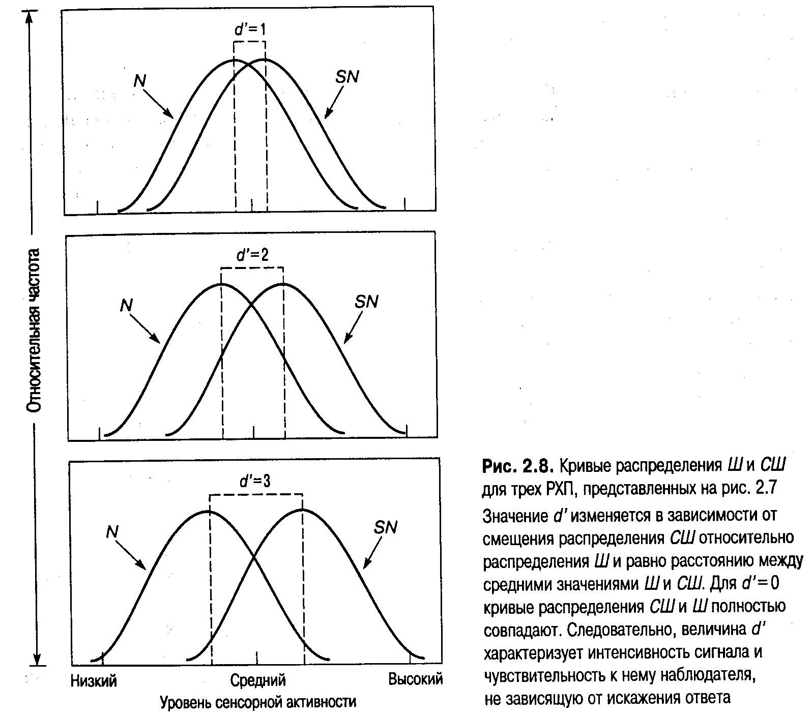

сигнала кривая распределения СШ смещается вправо от кривой распределения Ш. Напротив, если интенсивность сигнала мала, кривые распределений Ш и СШ располагаются очень близко друг к другу. Так, если d'=1, кривые распределений Ш и СШ сравнительно близко примыкают друг к другу; сигнал относительно слаб, и поэтому его обнаружение затруднено. (Случайно оказалось, что для данных табл. 2.7, использованных при построении рис. 2.5, d'= 1). Напротив, при d'= 3 сигнал сравнительно интенсивен и его влияние на сенсорную систему весьма легко отделить от влияния шума. Следовательно, при увеличении интенсивности сигнала распределение СШ смещается еще дальше от распределения Ш, что приводит к увеличению значения d'. Иными словами, высокая величина d' свидетельствует о том, что сигнал интенсивен и/или что наблюдатель чувствителен к данному конкретному сигналу. А это значит, что d' является мерой чувствительности к сигналу, не зависящей от таких несенсорных факторов, как ожидания наблюдателя и другие подходы к принятию решений. Подводя некоторый итог, можно сказать: d' отражает возможность обнаружить сигнал данной интенсивности, что определяется исключительно чувствительностью наблюдателя.

Насколько релевантна эта информация? Мы начали с проблемы определения абсолютного порога, но для этого мы познакомились с психофизическим методом, который представляется весьма сложным и громоздким. Относительно обнаружения слабых сигналов в ТОС прежде всего отмечается, что даже простые, вполне заурядные эксперименты, такие как решение вопроса о наличии сигнала, вовсе не так точны, как мы думаем. Более того, ТОС позволяет исследователю делать то, чего не позволяет традиционный подход к порогам: оценивать влияние несенсорных искажающих факторов (критерия /З) на принятие решений наблюдателем в ходе эксперимента по обнаружению сигнала. Как мы видели, решение наблюдателя о наличии или отсутствии сигнала зависит от его предыдущего опыта, который он привносит в выполнение задания, а также от его ожиданий, мотивации, внимания и, возможно, от других несенсорных психологических факторов. Может быть, самой сильной стороной ТОС является то, что она позволяет нам отделить сенсорную способность наблюдателя, имеющего дело с пограничным сигналом, от несенсорных искажений его ответа и оценить ее.
Все сказанное выше свидетельствует о том, что не существует одного-един-ственного, абсолютного стимула с минимальной обнаруживаемой — пороговой — величиной. Однако это вовсе не значит, что само понятие порога ощущений должно быть отброшено за ненадобностью. Более правильным будет признание того факта, что общее понятие порога включает в себя и описывает отношение величин, восприятие которых зависит от различных несенсорных внешних факторов и индивидуальных особенностей наблюдателя. На самом деле порог как статистическое среднее — очень полезное понятие, имеющее чрезвычайно широкое применение. Он делает возможным важную аппроксимацию энергетического интервала и пределов сенсорной системы. Мы считаем, что необходим осторожный подход к интерпретации данных, характеризующих порог; они скорее представляют собой статистические приближения, дающие представление о средней величине и/или об интервале значений, нежели точные энергетические величины.
Прежде чем завершить обсуждение понятия порога и проблем, связанных с его определением, нам следует рассмотреть дискуссионное утверждение о том, что сигналы, интенсивность которых лежит ниже уровня несомненного обнаружения, так называемые подпороговые, сигналы (стимулы), способны влиять на поведение наблюдателя и что степень этого влияния можно измерить.

